TUẦN 15
BÀI 8. ĐỊNH DẠNG VĂN BẢN TRÊN TRANG CHIẾU (T2)
I. YÊU CẦU CẦN ĐẠT
1. Kiến thức, kĩ năng: Sau khi học xong bài học, Hs:
- Định dạng được các kiểu chữ, màu chữ, cỡ chữ cho văn bản trên trang chiếu.
- Tạo được tệp trình chiếu có sử dụng công cụ gạch đầu dòng..
2. Năng lực.
- Năng lực tự chủ, tự học: có biểu hiện chú ý học tập, tự giác tìm hiểu bài để hoàn thành tốt nội dung tiết học.
- Năng lực giao tiếp và hợp tác: có biểu hiện tích cực, sôi nổi và nhiệt tình trong hoạt động của lớp. Có khả năng trình bày, thuyết trình… trong các hoạt động học tập.
- Năng lực giải quyết vấn đề và sáng tạo: có biểu hiện tích cực, sáng tạo trong các hoạt động học tập, trò chơi, vận dụng.
- Định hướng Năng lực số
3.1.CB2a: Xác định được các cách tạo và chỉnh sửa nội dung đơn giản ở các định dạng đơn giản.
4. Phẩm chất.
- Chăm chỉ: tích cực trong việc hoàn thành các hoạt động học tập của cá nhân.
- Trách nhiệm: tham gia tích cực vào hoạt động của lớp, tự giác hoàn thành các nhiệm vụ được phân công.
*HSKT: Giúp hs nhận biết các kiểu chữ, màu chữ, cỡ chữ cho văn bản trên trang chiếu.
II. ĐỒ DÙNG DẠY HỌC
1. Giáo viên: Máy tính, tivi, sgk, giáo án điện tử, phần mềm Powerpoint.
2. Học sinh: Sách giáo khoa, vở ghi.
III. CÁC HOẠT ĐỘNG DẠY HỌC
Hoạt động của giáo viên | Hoạt động của học sinh | HTHSY/KT
1. KHỞI ĐỘNG (5’)
a. Mục tiêu: Tạo tâm thế gây hứng thú cho HS khi bước vào bài mới.
b. Cách thức thực hiện
- GV tổ chức trò chơi “Ai nhanh ai đúng” chia lớp thành 2 đội lên bảng thực hiện nhiệm vụ: Điền thông tin vào các ô trống. Đội nào trả lời nhanh và chính xác sẽ giành chiến thắng.  - GV phổ biến luật chơi cho HS cả lớp: GV nêu câu hỏi.  - GV tổ chức cho HS chơi trò chơi.  - Gv nhận xét, khen ngợi, trao thưởng và dẫn dắt vào bài mới. | 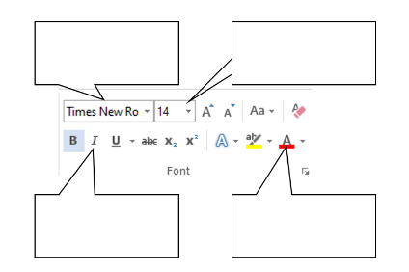  - HS lắng nghe.  - HS chơi trò chơi.  - HS nghe. | HS tham chơi.
2. THỰC HÀNH (15’)
Hoạt động 2. Thực hành định dạng văn bản trên trang chiếu. (15’)
a. Mục tiêu:
- Tạo được tệp trình chiếu đơn giản bằng tiếng Việt có chữ hoa, chữ thường và có ảnh.
- Tạo được tệp trình chiếu có sử dụng công cụ gạch đầu dòng.
3.1.CB2a: Xác định được các cách tạo và chỉnh sửa nội dung đơn giản ở các định dạng đơn giản.
b. Cách thức thực hiện:
Gv đưa ra nhiệm vụ yêu cầu HS thực hiện: Em hãy mở tệp Canh dep que huong đã lưu ở bài 7 và thực hiện các yêu cầu:  a. Định dạng cỡ chữ, kiểu chữ, phông chữ, màu chữ.  b. Tạo gạch đầu dòng  c. Lưu bài trình chiếu và thoát khỏi phần mềm.  - Để thực hiện được các nhiệm vụ trên, bước đầu tiên chúng ta cần khởi động phần mềm trình chiếu. GV yêu cầu 1 bạn lên bảng trình bày lại cách khởi động phần mềm trình chiếu.  - GV gọi HS nhận xét. GV nhận xét.  ? Để mở tệp trình chiếu Canh dep que huong em làm như thế nào?  - GV gọi HS nhận xét.  - GV nhận xét, tuyên dương.  a. Định dạng cỡ chữ, kiểu chữ, phông chữ, màu chữ:  ? Quan sát Hình 38 kết hợp đọc thông tin SGK em hãy cho biết để định dạng cỡ chữ, kiểu chữ, phông chữ, màu chữ em cần thực hiện mấy bước.  - GV nhận xét và hướng dẫn HS thực hiện từng bước.  - GV yêu cầu HS thảo luận nhóm đôi (2 phút) tìm hiểu cách chọn phần văn bản.  - GV quan sát, hướng dẫn  - GV chia sẻ màn hình của HS trước lớp  - GV nhận xét, chốt và thao tác mẫu  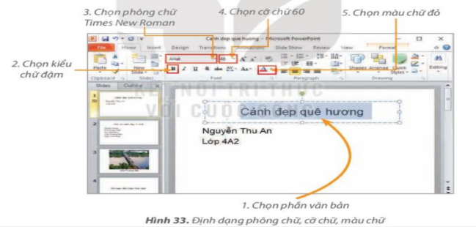  - GV giới thiệu phần lưu ý/SGK.  b. Chọn gạch đầu dòng  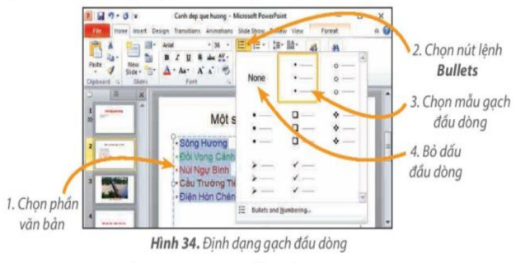  - GV phát phiếu học tập, yêu cầu HS nghiên cứu SGK thảo luận nhóm 4 (2 phút) sắp xếp lại các bước chọn gạch đầu dòng.  - GV quan sát, hướng dẫn HS thảo luận.  - GV nhận xét, tuyên dương.  - GV chốt lại các bước thực hiện.  c, Lưu tệp trình chiếu và thoát khỏi phần mềm.  ? Để lưu và thoát khỏi phần mềm trình chiếu em làm như thế nào.  - GV hướng dẫn lại thao tác:  Bước 1: Nháy vào nút  để lưu.  Bước 2: Nh  * HS tự mình xác định các nút lệnh trên phần mềm để thực hiện yêu cầu.áy vào X để thoát khỏi phần mềm. | - HS đọc yêu cầu  - HS lên bảng thực hiện  - HS quan sát, nhận xét  - HS trả lời:  B1: Mở thư mục chứa tệp đã lưu  B2: Chọn tệp trình chiếu  B3: Nháy chọn Open để mở.  - HS đọc sách và trả lời: 2 bước  Bước 1: Chọn phần văn bản cần định dạng.  Bước 2: Thực hiện các bước như hình 33.  - HS quan sát, nhận xét  - HS trao đổi thảo luận  - Đại diện các nhóm trình bày trên máy tính cá nhân.  - Các nhóm khác nhận xét.  - HS lắng nghe.  - HS các nhóm thảo luận.  - Đại diện các nhóm lên trình bày, chia sẻ trước lớp.  - Các nhóm còn lại lắng nghe, nhận xét.  - HS trả lời. | Thực hiện theo sự hướng dẫn của GV
3. LUYỆN TẬP (5’)
a. Mục tiêu: HS ôn tập lại kiến thức trong bài học qua các câu hỏi thông qua các bài luyện tập, qua đó vận dụng vào thực tiễn.
b. Cách tiến hành:
- GV yêu cầu HS đọc yêu cầu câu hỏi 2/T38/SGK.  - GV yêu cầu HS thực hành nhóm 2 theo yêu cầu câu hỏi 2 SGK_38.  - GV quan sát, hướng dẫn thực hành.  - GV nhận xét, tuyên dương. | - HS đọc.  - HS hoạt động nhóm.  - 2-> 3 nhóm HS trình bày các nội dung mà giáo viên đưa ra trước lớp.  - Các HS khác nhận xét. | HS thực hiện
4. VẬN DỤNG (7’)
a. Mục tiêu: Học sinh được phát triển năng lực giải quyết vấn đề và sáng tạo.
b. Cách thức thực hiện:
- GV yêu cầu thảo luận nhóm 2: Mở tệp The thao đã tạo ở phần mở rộng bài 7 và định dạng theo yêu cầu.  - GV nhận xét, chốt đáp án, tuyên dương nhóm có sản phẩm đẹp.  - GV hệ thống lại kiến thức bài học, nhắc nhở HS ôn bài ở nhà. | - HS lắng nghe và quan sát.  - HS thực hành theo các hướng dẫn và quan sát kết quả.  - Học sinh báo cáo kết quả, nhận xét các nhóm khác.  - HS nghe, ghi nhớ. | HS thực hiện yêu cầu theo sự hướng dẫn của GV
5.CỦNG CỐ, DẶN DÒ (3’)
Củng cố
- GV đặt câu hỏi nhanh:
+ Vì sao cần định dạng văn bản trên trang chiếu?
- GV chốt kiến thức:
Dặn dò
- Về nhà luyện tập tạo một trang chiếu và thực hiện định dạng văn bản (thay đổi phông chữ, cỡ chữ, màu chữ).
- Xem trước bài mới
IV. ĐIỀU CHỈNH SAU BÀI DẠY

